Қысқа мерзімді сабақ жоспары
Бөлім |  | Энергия және қозғалыс
Педагогтың аты-жөні |  | Амирова Айнагуль Конысбекова
Күні
сынып |  | Қатысушылар саны |  | Қатыспағандар саны
Сабақтың тақырыбы: |  | Адам қаңқасының құрлысы
Оқу бағдарламасына сәйкес оқыту мақсаттары |  | 6.5.2.3 адам қаңқасының құрылысын сипаттау
Сабақтың мақсаты: |  | Адам қаңқасының құрлысын біледі .

Сабақтың барысы:
Сабақтың кезені/ уақыт | Педагогтың іс - әрекеті | Оқушының іс-әрекеті | Бағалау | Ресурстар
Сабақтың басы  3 мин | Оқушылармен амандасады .Түгендеу. Психологиялық ахуал қалыптастыру. «Көршіңмен бөліс» ойыны бойынша жағымды психологиялық ахуал орнату.  Оқушы зейінін сабаққа даярлау үш топқа бөлу.  Гүлдермен  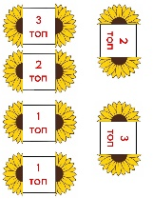 | Бір -біріне тілек айтады.
Сабақтың ортасы  5 мин  12 мин  2 мин  5 мин  5 мин  3 мин | Үй тапсырмасын пысықтау  Чипси әдісі    Дискриптор  - энергия көздерін біледі  - сарқылмайтын энергиялар жайлы біледі  -баламалы энергияны біледі  Жаңа сабақты түсіндіру  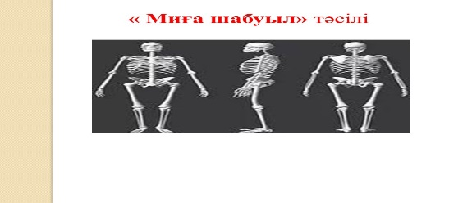  «Қозғалыс дегеніміз — өмір», — деген екен Вольтер.Шынында адам өмірін қозғалыссыз елестету мүмкін емес.Еңбек қимылы алуан түрлі, әрі күрделі: Акробатикалық трюктар, мың бұралып билеген бишілердің қимылы. Тіпті біздің күнделікті қозғалыстарымыздың өзі күрделі. Жай жүрістің өзіне жүздеген бұлшықеттер қатысады. Бұлшықеттердің жұмысы үшін, әртүрлі мүшелер бекіну үшін оған мықты тірек керек. Бунақденелілерде бұндай сыртқы қаңқа ролін мықты-хитин, сондай-ақ адамда оның ролін ішкі сүйекті қаңқа атқарады.Қаңқаның адам денесі үшін маңызы зор.Ол адам денесінің тіреуіші, қорғаушысы.Оның арқасында адам тік жүреді, қозғалады.Тірек-қимыл жүйесінің дұрыс дамуы адамның тамақтануының, тамақ құрамындағы минералды және органикалық заттардың қызметіне байланысты.Қазақ халқында жүгіріп, секіріп, теңселіп ойнайтын ойындардың көптеген түрлері бар.Мысалы: алтыбақан, ақсүйек, бәйге, күрес, көкпар т.б бұл ойындар ашық алаңда, адамның тірек-қимыл жүйесінің дамуына, дененің сымбатты, құрыштай шынығуына зор әсерін тигізеді  Бейне материалды көресету  Кітпапен жұмыс  Топпен жұмыс 1 тапсырма 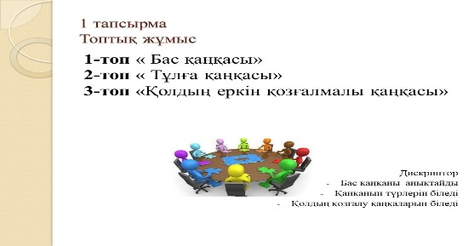  2 Тапсырма .Жұптық жұмыс  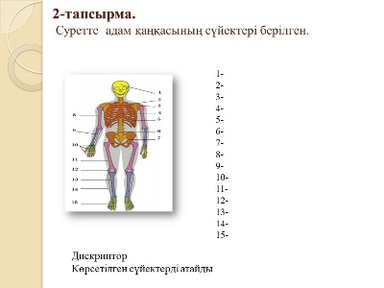  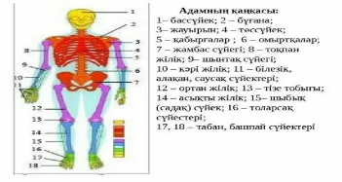  3 тапсырма Жеке жұмыс  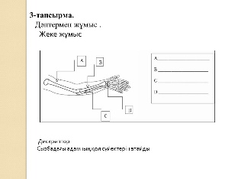  . | Сұрақтарға жауап береді  Пікір талас  Бейне сабақты қарайды  Бүгінгі тақырыппен оқып танысып шығады  1-топ « Бас қаңқасы »  2-топ «Тұлға қаңқасы »  3-топ Қолдың еркін қозғалмалы қаңқасы »  айтады.  Адамның қаңқасын жазады  Дәптерге жазады | 3 балл  1 балл  3 балл  3 балл | Кітап  Слайд  Интернет  https://www.youtube.com/watch?v=LQokya5gLDg  Кітап  А-4 парақ  А -4 парақ  Дәптермен жұмыс
Бағалау  6 мин  Сабақтың соңы  4 мин | Бағалау  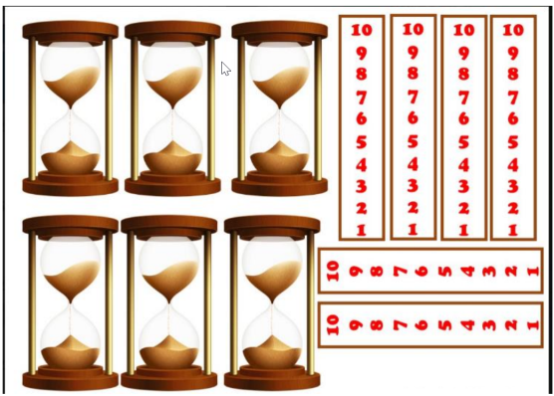  Рефлексия  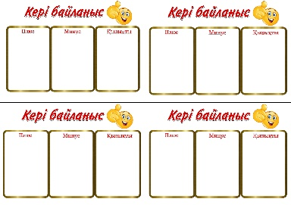 | . | Құмсағат әдісі арқылы өзін өзі бағалайды . арқылы
Үй тапсырма: | 1 тапсырма дәптермен жұмыс | Жазып алады |  | Күнделік

